退休事實表填寫注意事項(#1至#15請配合參照「退休審查常見錯誤態樣一覽表」)
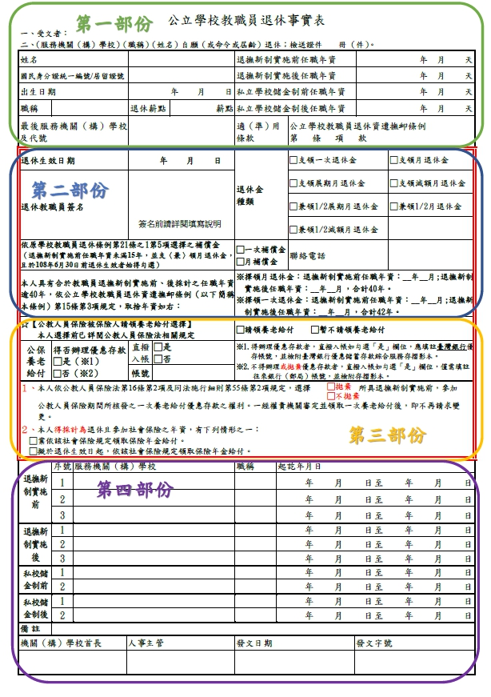

第一部份：

#1

#2

公立學校教職員退休事實表
一、受文者：
二、（服務機關（構）學校）（職稱）（姓名）自願（或命令或屆齡）退休；檢送證件 冊（件）。
姓名 |  |  |  | 退撫新制實施前任職年資 |  | 年 月 天
國民身分證統一編號/居留證號 |  |  |  | 退撫新制實施後任職年資 |  | 年 月 天
出生日期 |  | 年 月 日 |  | 私立學校儲金制前任職年資 |  | 年 月 天
職稱 |  | 退休薪點  #3 | 薪點 | 私立學校儲金制後任職年資 |  | 年 月 天
最後服務機關（構）學校及代號 |  |  |  | 適（準）用  條款 | 公立學校教職員退休資遣撫卹條例  #4  第 條 項 款

第二部份：

#6

#5

退休生效日期 | 年 月 日 | 退休金  種類 | □支領一次退休金 | □支領月退休金
退休教職員簽名 | 簽名前請詳閱填寫說明 | 退休金  種類 | □支領展期月退休金 | □支領減額月退休金
退休教職員簽名 | 簽名前請詳閱填寫說明 | 退休金  種類 | □兼領1/2展期月退休金 | □兼領1/2月退休金
退休教職員簽名 | 簽名前請詳閱填寫說明 | 退休金  種類 | □兼領1/2減額月退休金
依原學校教職員退休條例第21條之1第5項選擇之補償金  （退撫新制實施前任職年資未滿15年，並支〈兼〉領月退休金，且於108年6月30日前退休生效者始得勾選） |  | □一次補償金 □月補償金 | 聯絡電話 | #7
本人具有合於教職員退撫新制實施前、後採計之任職年資逾40年，依公立學校教職員退休資遣撫卹條例（以下簡稱本條例）第15條第3項規定，取捨年資如右： |  | ※擇領月退休金：退撫新制實施前任職年資：__年__月;退撫新制實施後任職年資：__年__月，合計40年。  ※擇領一次退休金：退撫新制實施前任職年資：__年__月;退撫新制實施後任職年資：__年__月，合計42年。

第三部份：
#8

#9

☆【公教人員保險被保險人請領養老給付選擇】  本人選擇前已詳閱公教人員保險法相關規定 |  |  |  | □請領養老給付 □暫不請領養老給付
公保  養老  給付 | 得否辦理優惠存款  □是（※1）  □否（※2） | 直撥  入帳 | □是  □否 | ※1.得辦理優惠存款者，直撥入帳如勾選「是」欄位，應填註臺灣銀行優存帳號，並檢附臺灣銀行優惠儲蓄存款綜合服務存摺影本。  ※2.不得辦理或拋棄優惠存款者，直撥入帳如勾選「是」欄位，僅需填註往來銀行（郵局）帳號，並檢附存摺影本。  □拋棄  □不拋棄
公保  養老  給付 | 得否辦理優惠存款  □是（※1）  □否（※2） | 帳號
１、本人依公教人員保險法第16條第2項及同法施行細則第55條第2項規定，選擇 所具退撫新制實施前，參加
公教人員保險期間所核發之一次養老給付優惠存款之權利。一經權責機關審定並領取一次養老給付後，即不再請求變更。
#10

２、本人得採計為退休且參加社會保險之年資，有下列情形之一：
□業依該社會保險規定領取保險年金給付。
□擬於退休生效日起，依該社會保險規定領取保險年金給付。

第四部份：
#11~#14

退撫新制實施前 | 序號 | 服務機關（構）學校 |  | 職稱 | 起訖年月日
退撫新制實施前 | 1 |  |  |  | 年 月 日至 年 月 日
退撫新制實施前 | 2 |  |  |  | 年 月 日至 年 月 日
退撫新制實施前 | 3 |  |  |  | 年 月 日至 年 月 日
退撫新制實施後 | 1 |  |  |  | 年 月 日至 年 月 日
退撫新制實施後 | 2 |  |  |  | 年 月 日至 年 月 日
退撫新制實施後 | 3 |  |  |  | 年 月 日至 年 月 日
私校儲金制前 | 1 |  |  |  | 年 月 日至 年 月 日
私校儲金制前 | 2 |  |  |  | 年 月 日至 年 月 日
私校儲金制後 | 1 |  |  |  | 年 月 日至 年 月 日
私校儲金制後 | 2 |  |  |  | 年 月 日至 年 月 日
備 註
機關（構）學校首長 |  |  | 人事主管 | 發文日期 |  | 發文字號
#15

